VELİ BÜLTENİ
OKula Uyum Süreci

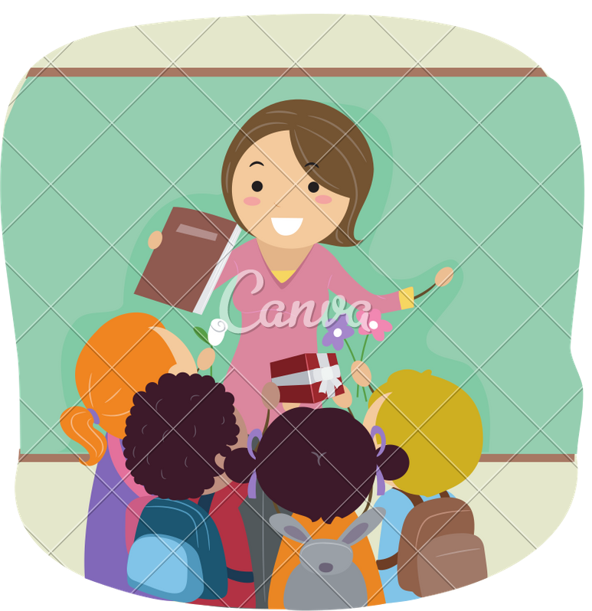
Okula başlamadan önce, kısa süre de olsa okulun içerisinde bulunmak okulun tanıdık ve güvenli bir yer olduğunu hissettirecektir.Hatta mümkün ise, öğretmeniyle tanışarak yapacağı kısa sohbet, okula adaptasyonunu kolaylaştıran bir etken olacaktır.

Çocukların okula neden gittiği, okulda kimlerle olacağı,neler yapacağı,kimden ne konuda yardım isteyebileceği, gibi konularda kısa ve somut bilgilendirilmeye ihtiyacı vardır.Okulu sadece oyun oynayacağı ve eğleneceği bir yer olarak tanımlamak değil gerçekle örtüşecek şekilde, arkadaşlarıyla vakit geçireceği,oyunlar oynayacağı ama aynı zamanda yeni bilgiler öğreneceği, etkinlikler,aktiviteler yapacağı bir yer olarak tanımlamak daha doğru olacaktır.
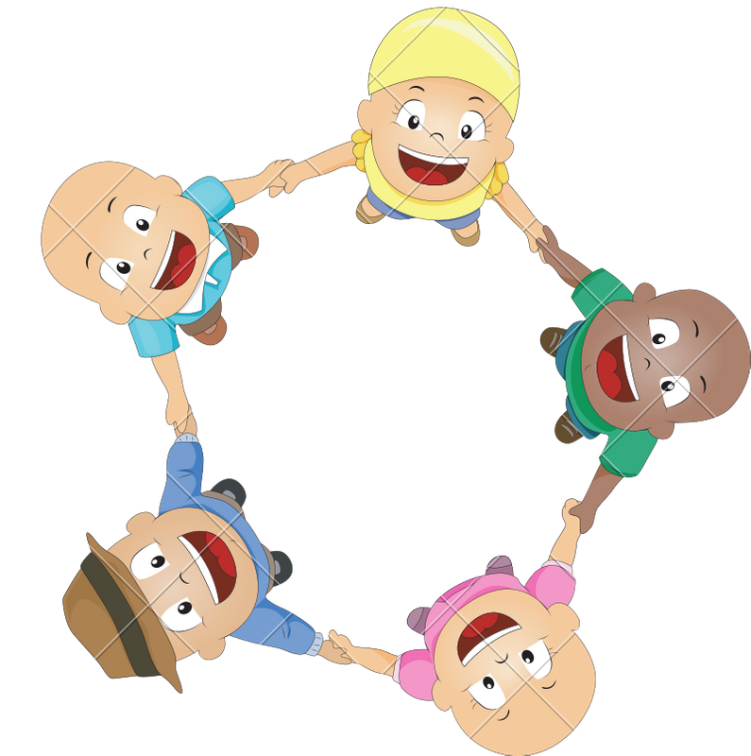

Okul eşyalarını,kıyafetini, bir gece önceden ve birlikte hazırlamaya özen göstermek,çocuğun sürece dahil olduğunu hissetmesine ve okulunu daha çok sahiplenmesine yardımcı olacaktır.

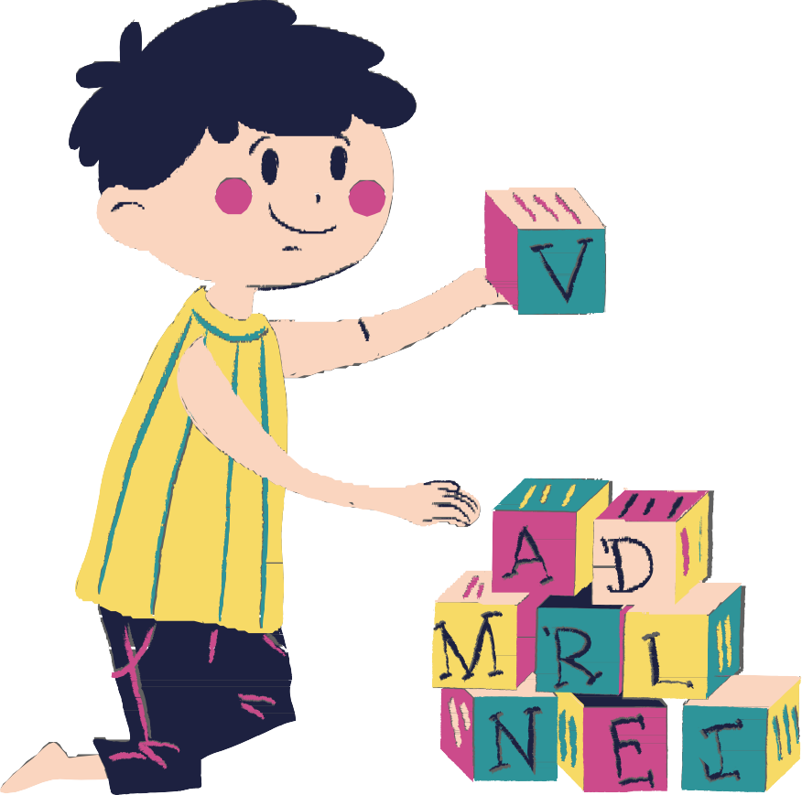

Çocuklar adaptasyon sürecinde, okula dair soruları tekrar tekrar sorabilirler."Okul ne zaman bitecek?","Beni kim alacak?",vb.
Çocukların tekrar eden soruları çoğu zaman merakını gidermek için değil, kendisini rahatlatmak,kaygısını gidermek içindir.Dolayısıyla bu dönemde aynı sorulara,sabırla ve sakinlikle aynı cevabı verebilmek önemlidir.

Çocuklar okula karşı çok istekli ve hevesli olsalar, sürece olumlu başlasalar da bir süre sonra isteksizlik yaşayabilir, okula karşı direnç gösterebilirler. Bu durumun doğal olduğunu bilmek ve hazırlıklı olmak ta fayda vardır. Bunun yanı sıra elbette okula karşı gösterdiği direncin ve sergilediği davranışların altında yatan dinamikleri araştırmak gerekir. Çocuğun tepkilerine yol açan duygular incelendikten sonra; anlaşılan duyguları çocuğa yansıtmak faydalı olacaktır. "Orada kalacağını düşündüğün için korkuyorsun galiba, ama merak etme her çocuk gibi sen de evine döneceksin. Ben gelip seni alacağım" vb.

Uyum aşamasında çocuklar pek çok kez"Sadece bir gün, bugün gitmesem, yarın söz gideceğim" gibi cümleleri kurabilirler. Bu noktada gidilmeyen o bir günün çocuk için devamının geleceğini unutmamak gerekir. Devamlılığın sağlanması özellikle ilk günlerde çok daha önemlidir. Aynı kararlılık ve tutarlılığın, çocuk ile ayrılırken de sergilenmesi gerekecektir. Elbette bu noktada çocuğun bağımsızlaşmasına ve ayrılmaya ailenin de duygusal olarak ne kadar hazır olup olmadığı önemlidir. Bu duygusal geçişe hangi ebeveyn daha hazır ise; okula bırakıp alma konusunda onun görev alması süreci kolaylaştırabilir.

Bilindiği gibi çocuklar rutinleri çok sever ve kendilerini güvende hissederler. Çantayı hazırlamak,kıyafet seçmek,kitap okuma ve uyku gibi bir rutinin yanı sıra, ayrılırken sadece sizin aranızda olacak,bir sözcük,sarılma biçimi,minik gibi bir şifre ile vedalaşma süresini kısa tutmaya çalışabilirsiniz.

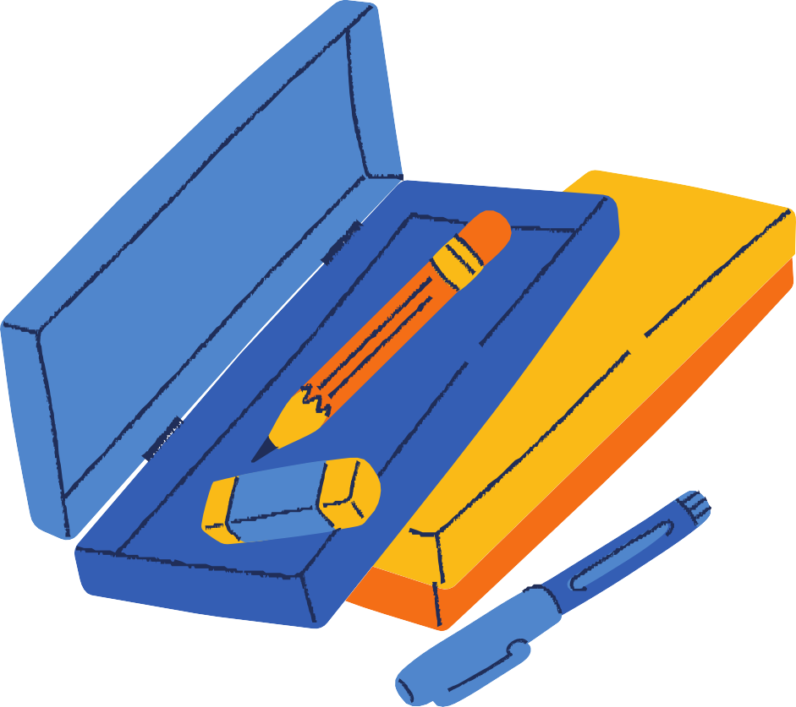

İlk günler çocuklar açısından kaygı verici olduğundan; sevgi,şefkat ve güveni her zamankinden biraz daha fazla hissetmeye ihtiyaç duyabilirler.Dolayısıyla okul sonrası aktif zaman geçirmek,birlikte keyifli bir aktivite yapmak, çocuğun okulda yaptığı etkinlikler var ise; onlardan bir sergi oluşturmak,ailenin diğer üyelerine de göstermesine fırsat vermek anlamlı olabilir.

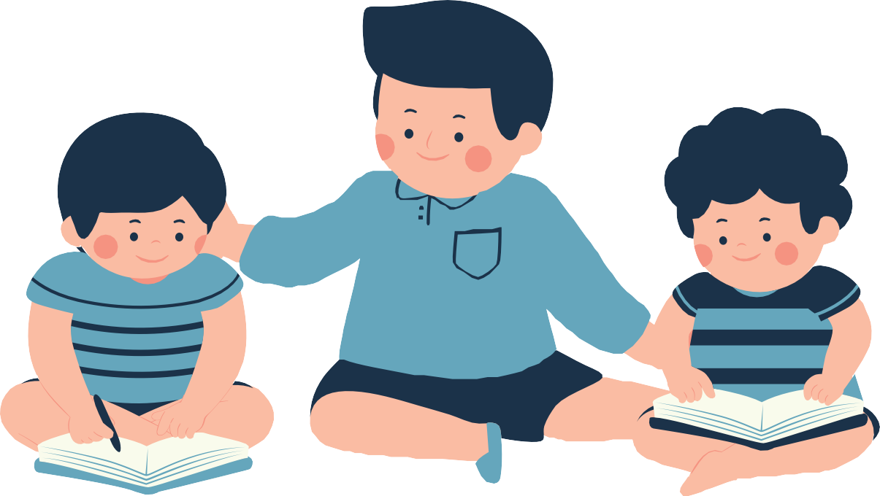

Çocuğun uyum sürecinde, hem okulu bilgilendirmek hem de okuldan bilgi almak çocuğun ihtiyacını anlamak ve ihtiyacına uygun hareket edebilmek açısından önemlidir.
Bu sebeple ebeveynin okul ile olumlu bir ilişki kurması ve özellikle ilk günlerde sık iletişim halinde olabilmesi önem taşımaktadır.

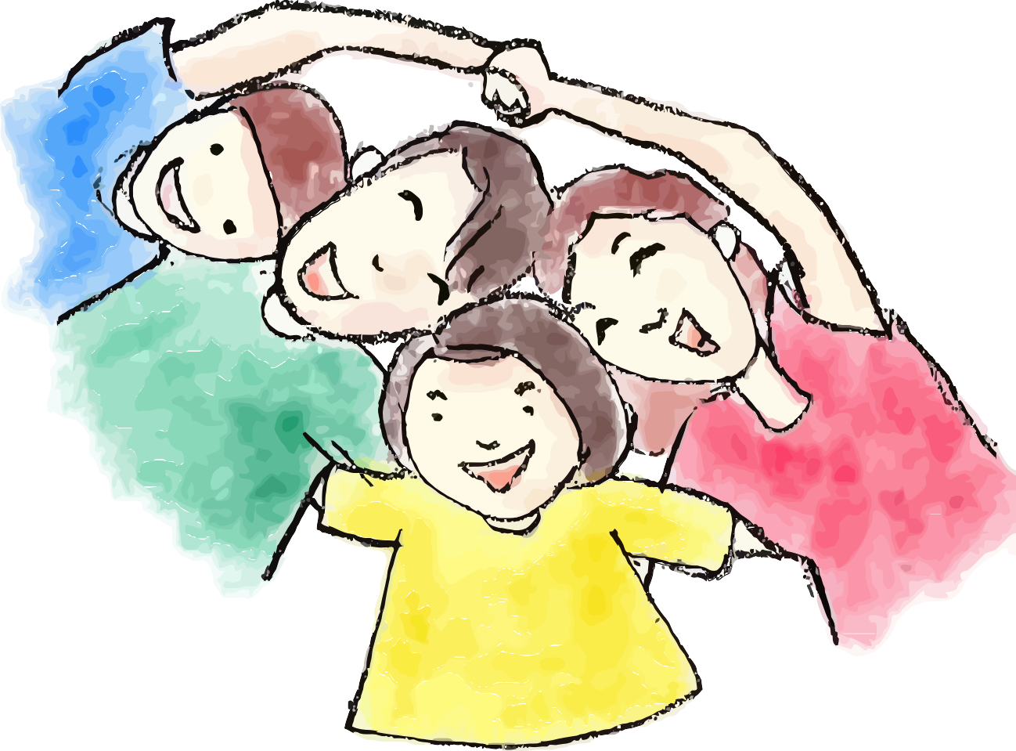

JÜLİDE AKÇA İLKOKULU
REHBERLİK SERVİSİ

(Yazı ,Mucit panda yayınından alıntıdır.)

